AVVISO

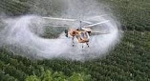

In collaborazione con la Coldiretti:

Mese di marzo presso biblioteca civica

“CORSO RILASCIO PATENTINI ACQUISTO AGROFARMACI”

Per informazioni e prenotazioni telefonare:0172 66131

